**Кенжегулова Бакыт Советовна- Нахимов негізгі мектебінің бастауыш сынып мұғалімі санаты екінші, Акмола облысы, Жарқайың ауданы , Нахимовка аулы**

Оқушылардың сөйлеу қабілеттерін арттыру

Бастауыш сыныптарда оқыту барысында балалардың таным процестерін дамытуға, олардың тіл байлығын және өз ойын сөйлеу арқылы басқарларға жеткізу тәсілдерін қолдаудың ойлау процесін дамытуға қосатын үлесі өте үлкен. Қ. Жарықбаев, С. Қалиев осы тәсілдер ретінде халық педагогикасы элементтерін қолдануды ұсынады. Қазақ халқының бай тәжірибесінде көптеген оқу процесінде қолданылатын ойындар, өлеңдер, мақал-мәтелдер, жаңылтпаштар т.б. ауыз әдебиет туындылары бар. Олардың терең мазмұны балалардың тіл байлығы мен ой-өрісін дамытып, сонымен қатар барлық қабілетін дамытуға үлкен үлесін қосады. Осы материалдарды іріктеп алып, оны тақырыпқа байланысты қолдану-оқыту барысында оқушылардық ойлау процесін дамыту проблемасын шешудің тиімді жолы болады.  
 Халық педагогикасында қалыптасқан балаларға арналған ойындар олардың білімін қалыптастырып, он пысықтауға, үй тапсырмасын орындау жолдарын түсіндіруге, білімдерді бір-бірімен ұштастырып, ұғымдық қорын қалыптастыруға жәрдем береді. Қазіргі мектеп бағдарламасы ұлттық ойындарды кеңінен қолдануға өте ыңғайлы. Көптеген ойындар баланың тапқырлығын, табиғат құбылыстарын, қоршаған табиғат ерекшеліктерін түсініп меңгеруге арналған. Осндай мән-мағынасы өте терең және жан-жақты дамуға, баланың байқағыштығын тәрбиелеуге үлкен үлесін қосып, ойлау қабілетін дамытатын ойындардың бірі «Аңдардың айтысы» деп аталды. Бұл ойында қатысушылар жүргізушінің талабына сай белгілі бір тақырыпқа сай келетін әндер орындап, онда аңдардың дауыстарын, қылықтарын бейнелеп, олардың өзіне тән ерекшеліктерін сипаттап көрсетеді талап етеді. Мұның өзі хайуанаттар әлемі жөнінде нақты ұғымдарды қалыптастырып, сонымен қатар музыкалық және артистік қабілетін дамытады. Топтасып ән айту, бірін-бірі тыңдап әрекет жасау дағдысын жетілдіреді.  
 Әр ойынды жүргізу және қатысушылардың орындау ережелері бар. Ол ережелердің тірбиелік мәні өте үлкен. Бұларға ойынның барысы белгіленді, балалардың тәртібі мен іс-әрекеттің реті, олардың өзара қарым-қатынасына қойылатын талаптар анықталады. Сондықтан ойнау барысында тәртіп сақтауына, ерік-жігерінің қалыптасуна мүмкіндік туады. Мысалы: «Қоғи көп» ойынында қаздар тек қана кемпірдің «Олай болса сендердің біреуіңді алып қаламын» деген сөзінен соң ғана тізбегін жазбай кемпірден қаша жөнелуі керек. Ойын шапшаңдықты, ептілікті, тиянақтылықты, тез бағдар табуы, ұжымдық ұйымшылдық көрсетуді, бір-біріне көмектесуді, жауапкершілікті, батыл қимылды талап етеді.  
Бұл ойындағы ерекшелік – билеп жүріп хормен өлең айтуды өзара үйлесімді әрекет ұйымдастыруда байқалады. Хормен ән айтып, би қимылын жасаған сайын кеудедегі қоңырау әшекейлер өзара үндесіп жатады. Яғни, әуен саздары мен қоңырау сылдыры ойнаушылардың қимылдарына сүйемелдеушілік жасап тұрғандай болады.  
Өйткені ойындағы қимылдар жай қимыл емес, оларды әуеннің ырғағына байланысты жасалған қимылдар болып табылады.  
 Мұндай ойындар халықтық педагогикада өте көп және мазмұндары да бағыттары да бірін-бірі қайталамайтындай сан-алуан, әрі қызықты. Олар «Алқан соқпақ», «Тақия тамақ», «Тартыс», «Айгөлек» т.б. Қай ойынды алсақ та, бәрінде де би элементтері кездеседі, ән, күй, тақпақ, мәнерлі қимыл мен ыммен жасалатын көріністер бір-бірімен алмасып жатады. Бұлардың бірі нақтыланған жағдайға қарай актерлік үлгіде, сахналық үзінді түрінде орындалады. Ойын барысында қатысушылар өздерін күнделікті тіршілік жағдайында сезінбейді, керісінше, мүлде бөлек ортада сезім, поэзия, өнер әлемінде сезінеді. Олар ойнаған рольдерінен эстетикалық ләззат алуға талпынады.  
Ойын барысында қатынасушылардың тәртібіне бірыңғай талаптар қойылады:  
- қалай отыру, өзін дұрыс ұстау;  
- қандай мөлшерде бір-бірімен сөйлесу қажет т.б.  
осы айтылғандардың бәрінен қазақ ойындары драма және сахналық өмірдің әрқилы элементтерімен аса толықтырылған деп қорытынды жасауға болады. Сонымен бірге осы ойындардың кең тұрғыда таралуы ондағы қатысушылар мен көріп тамашалаушылар санының артуы – мұның тәрбиелік мәнін тереңдетеді. Мысал ретінде қаламақ ойынды келтіруге болады. «Соқыр теке» ойынында жүргізуші ойынға қатысушылардың әрқайсысына мал атын қойып шығады. Ең соңғы аталған бала «Тентек теке» болады:  
Бұзау, бота, құлыншақ,  
Тоқты, серке, тай торпақ,  
Тана, тайлақ, құнан, дөнен, бесті бар.  
Малдың жасын айыра біл, естіп ал  
Бұқа, бура, айғыр, қошқар, теке бар  
Көзін байла, теке-теке «бақ-бақ».  
Соқыр теке қайдан бізді таппақ.  
Ойын сызылған шеңбердің ішінде айналады. Жүргізуші «Тентек текені» ортаға шақырып, көзін таңа бастағанда «Тентек теке» былай деп өлеңдетеді:  
Қараңғыда көзім жоқ,  
Тиып кетсем сөзім жоқ,  
Маған жақын келіңдер,  
Бір қыз ұстап беріңдер.  
Көзі байланған «Соқыр текені» айнала қоршағандар оны мазақтап:  
Соқыр, соқыр, соқырақ,  
Оқ көзіңе топырақ  
Топырағын алайын,  
Тотияиын салайын.  
Ал ұстап көр, батырым,  
Міне келе жатырмын! -  
деп өлеңді айтып болысымен әр жаққа ойнаушылар қашады. Ал «Соқыр теке» олардың бірін ұстауға тырысады, ұстаған баласы оның орнына тұрады. Сөйтіп ойын одан әрі жалғасады.  
Бастама ойын ретінде көптеген санамақтарды келтіруге болады. Олар мәнерлеп сөйлеуге үйретеді.  
Қуыр, қуыр, қуырмаш  
Тауықтарға тары шаш!  
Бас бармақ,  
Балалы үйрек,  
Ортан терек,  
Шылдыр шүмек,  
Кішкене бөбек  
Сен, тұр – қойға бар!  
Сен, тұр – қозыға бар!  
Сен, тұр – жылқыңа бар!  
Сен, тұр – сиырыңа бар!   
... Ал сен алаңдамай.   
Қазан түбін жалап,   
Үйде жат.  
Мына жерде құрт бар,  
Мына жерде май бар,  
Мына жерде қатық бар,  
Қытық, Қытық ....  
Осылайша балалардың тақпақты нәшіне келтіріп оқу дағдысы қалыптасады. Осы сияқты санамақтар, қызықты орындалатын әуендер, тіпті адамдардың өзара қарым-қатынасында кездесетін қызықты әқгімелерді жылдам, берік есте сақталады. Оны балалар өздерінің күнделікті ойындарында қызығып сүйіспеншілікпен қайталайды.  
Бастауыш сынып оқушыларының жас ерекшеліктеріне байланысты осындай санамақтар мен қаламақтар мазмұны оларға өте жақын, түсінікті. Олар балалардың ой өрісін, тілін тез дамытуға өте икемді. Сонымен қатар ойындарға қатысу арқылы балалардық мінез-құлқы сыйысымды болып, қарым-қатынас мәдениетін меңгереді, әдептілікке, басқалармен санасуға, тілалғыштыққа баулиды. Ойын кейіпкерлерінің мінез-құлығына қарап жақсы мен жаманды ажыратуға мүмкіндік береді.  
Халық ойындарының көптеген түрлерін сабақтан тыс бос уақытты, үзіліс кездері ұйымдастыруға қолдануға мүмкіншлік өте мол. Сондықтан бастауыш сынып оқушылар өмірінде осы ойын түрлері үлкен орын алуға тиіс.  
Ойындар мен қатар халық шығармалары туындыларының бірі жұмбақтарды қолдану балаларды аңғарымпаздыққа, тапқырлыққа, зеректілікке тәрбиелейді. Жұмбақтар – халықтық шығармаларының ішінде үлкен орын алады. Жұмбақтардың шешімін айту баланың ақыл-ойын, ой-өрісін дамытып, ойлаған іс-әрекеттің шешімін тауып, үдесіне жетуге үйретеді. Жұмбақтар бала үшін өте қызықты құпия. Оны шешу қажеттілігі білімге қызығушылық тудырады. Баланың ұшқыр ойын іске, әрекетке қарай баулиды. Ой – сананың қызмет етуіне себебін тигізеді. Жұмбақтар өмірде кездесетін шаруашылық кәсіпке байланысты, тіршілік тірекке тиянақ болатын, адам көңіл аударатын қажетті заттардың барлығын қамтиды. Бәрін де алғаш жұмбақ етіп, біртіндеп оның құпиясын ашып беруді қажет етеді.  
Жұмбақты қолдану баланың ойлау қабілетін дамытудың өте тиіміді өте тиімді тәсілдерінің бірі. Өйткені жұмбақты шешу барысында бала көптеген табиғат құбылыстарын салыстырмалы түрде бейнелеуге үйренеді «Ақ сандығым ашылды, ішінен жібек шашылды» деп бұлттан шыққан күннің көзін ақ жібектен салыстырып, бұлтты ақ сандыққа теңестіру арқылы баланы қоршап отырған заттардың табиғат құбылыстарына ұқсас келтіреді. Бұл ойлаудың өте күрделі түрі ассоцияциялық байланыстар құруды талап етеді.  
Жұмбақтардың тағы бір пайдалы жағы, ол әр баланың өз бойындағы құпияны шештіру арқылы, оларға өмірді танытады. Қоршаған ортада болып жатқан түрлі құбылыстарға зер салуға, соның себебін іздеп табуға үйретеді. Сондықтан балалар жұмбақтарға өте үлкен қызығушылық білдіреді. Жұмбақ қара сөз түрінде де, өлең түрінде де болады.  
Бірнеше мысалдар келтірсек:  
Жабық астында жарты күлше. (Ай).  
Отқа жанбас, суға батпас (Мұз).  
Басына үлпілдетіп таққан шашақ,  
Бұралып тал шыбықтай тұрған жасап. (Қамыс).  
Қар астында қыстады,  
Жасылмен бөрік тыстады. (Бәйшешек).   
Бұл жұмбақтар балаларды табиғат маусымдарында кездесетін ерекшеліктермен таныстыра отырып, олардың әсем, әдемілігін, түр-түсін, т.б. ерекшеліктерін тани білуге, сезімталдықпен қабылдауға үйретеді.  
Аталған тәсілдерді сабақ үстінде дидактикалық ойын ретінде қолданылады. Ойын-ойлау процесін дамытуға қолданылатын тиімді тәсіл.

**Нахимов негізгі мектебінің**

**бастауыш сынып мұғалімі Б.С. Кенжегулованың**

**педагогикалық қызыметтегі қол жеткізген жетістіктер**

|  |  |  |  |  |
| --- | --- | --- | --- | --- |
| **№** | **Байқау**  **атаулары** | **Қатынасу деңгейі**  **(аудандық,**  **облыстық.**  **халықаралық,**  **республикалық)** | **Растау**  **Құжаттар** | **Оқушының**  **аты- жөні:**  **оқу жылы** |
| 1 | Критерийялық бағалау | республикалық | Сертификат | 2016-2017 ж |
| 2 | Математика пәнінен олимпиада | Аудан | Диплом  2 орын | 4 сынып  Кайратова А  2015 -2016 ж |
| 3 | Фариза Оңғарысованың өлеңдерің жатқа оқу | Аудан | Мақтау қағазы | 4 сынып  Сейдагалиева А  2015 -2016 ж |
| 4 | «Көктем аруы 2015» байқауы | Аудан | Мақтау қағазы | 4 сынып  Сейдагалиева А  2015 -2016 ж |
| 5 | «Ақбота» интелектуалдық марафон | Аудан | Сертификат | 4 сынып  Сейдагалиева А  2015 -2016 ж |
| 6 | Сертификат за успешное прохождение ЧАСА КОДА 2015 | Халықаралық | Сертификат | 4 сынып  Боранбаев А  2015 -2016 ж |
| 7 | Тамыз конференциясында баяндамасымен | Аудан |  | 2015ж |
| 8 | Жәрмеңке педагогикалық инновациялық идеясы | Аудан |  | 2015ж |
| 9 | Жеті атасын білген ұл жеті жұртың қамын жер | Аудан | Сертификат | 2014 ж |
| 10 | Авторлық бағдарлама «Көркем сөйлеуге баулу» | Мектеп | Авторлы бағдарлама | 2014 ж |

**Математикадан 2016-2017 оқу жылының**

**І-III тоқсандар бойынша білім сапасы көрсеткішінің мониторингі**

|  |  |  |  |  |  |  |  |  |  |  |  |  |  |  |  |
| --- | --- | --- | --- | --- | --- | --- | --- | --- | --- | --- | --- | --- | --- | --- | --- |
| № |  | I тоқсан | | | | II тоқсан | | | | | III тоқсан | | | | |
| Сынып | Оқушы саны | білім сапа.% | СОУ % | Үлг.% | Сынып | Оқушы  Саны | білім сапа % | СОУ % | Үлг. % | Сынып | Оқушы саны | білім сапа % | СОУ % | Үлг. % |
| 1 | 2 | 4 | 100 | 64 | 100 | 2 | 4 | 100 | 64 | - | 2 | 4 | 100 | 64 | 100 |

2-сыныпта математикадан білім сапасының көрсеткіші I-III тоқсандарда бірдей болды. Оқушылардың білім сапасы да, үлгерім сапасы да жақсы көрсеткішке жетті.

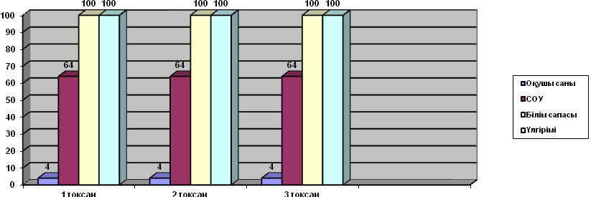

**Қазақ тілінен 2016-2017 оқу жылының**

**I-III тоқсандар бойынша білім сапасы көрсеткішінің мониторингі**

|  |  |  |  |  |  |  |  |  |  |  |  |  |  |  |  |
| --- | --- | --- | --- | --- | --- | --- | --- | --- | --- | --- | --- | --- | --- | --- | --- |
| № |  | I тоқсан | | | | II тоқсан | | | | | III тоқсан | | | | |
| Сынып | Оқушы саны | білім сапасы % | СОУ % | Үлг. % | Сынып | Оқушы  Саны | білім сапа % | СОУ % | Үлг. % | Сынып | Оқушы саны | білім сапа % | СОУ % | Үлг. % |
| 1 | 2 | 4 | 100 | 64 | 100 | 2 | 4 | 100 | 64 | 100 | 2 | 4 | 100 | 64 | 100 |

Қазақ тілінен оқушылардың үлгерімі де, білім сапасы да жақсы көрсеткіш көрсетті. Олардың грамматикалық сауаттылығы, жазу каллиграфиясы жақсы дамыған.

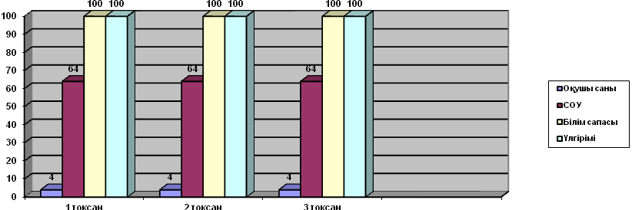

**Әдебиеттік оқу бойынша екі жылдық және 2016-2017 оқу жылының**

**І жартыжылдық бойынша білім сапасының көрсеткішінің мониторингі**

|  |  |  |  |  |  |  |  |  |  |  |  |  |  |  |  |
| --- | --- | --- | --- | --- | --- | --- | --- | --- | --- | --- | --- | --- | --- | --- | --- |
| № |  | I тоқсан | | | | II тоқсан | | | | | III тоқсан | | | | |
| Сынып | Оқушы саны | білім сапасы % | СОУ % | Үлг % | Сынып | Оқушы  Саны | білім сапа % | СОУ % | Үлг. % | Сынып | Оқушы саны | білім сапа % | СОУ % | Үлг. % |
| 1 | 2 | 4 | 100 | 73 | 100 | 2 | 4 | 100 | 73 | 100 | 2 | 4 | 100 | 73 | 100 |

Әдебиеттік оқудан да оқушылардың білім сапасы, үлгерім сапасы да жақсы көрсеткішке жетті.Олар оқыған мәтіннің мазмұнын әңгімелей алады, өлеңді мәнерлеп оқуға тырысады.

Оқу жылдамдығы бір оқушыда нормадан жоғары, екі оқушыда нормаға сәйкес болды.

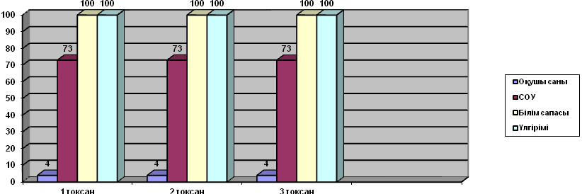

**2016- 2017 оқу жылының Нахимов негізгі мектебінің**

**III- тоқсан бойынша пәндер мониторингі**

|  |  |  |  |  |  |  |  |  |  |  |  |
| --- | --- | --- | --- | --- | --- | --- | --- | --- | --- | --- | --- |
| год | пән | сынып | Оқушы  саны | «5» | «4» | «3» | «2» | % сапасы | % үлг | СОУ | Орташа балл |
| 2016-2017 | Математика | 1 | 1 | - | 1 | - | - | 100 | 100 | 64 | 4 |
| Сауат ашу | - | 1 | - | - | 100 | 100 | 64 | 4 |
| Дүниетану | 1 | - | - | - | 100 | 100 | 100 | 5 |
| жаратылыс | 1 | - | - | - | 100 | 100 | 100 | 5 |
| еңбек | 1 | - | - | - | 100 | 100 | 100 | 5 |
| музыка | 1 | - | - | - | 100 | 100 | 100 | 5 |

